Напруга (U) на ділянці електричного кола — це різниця потенціалів між двома точками електричного поля та чисельно дорівнює відношенню роботи, яку необхідно виконати для переміщення заряду з однієї точки поля в іншу точку, до величини цього заряду.
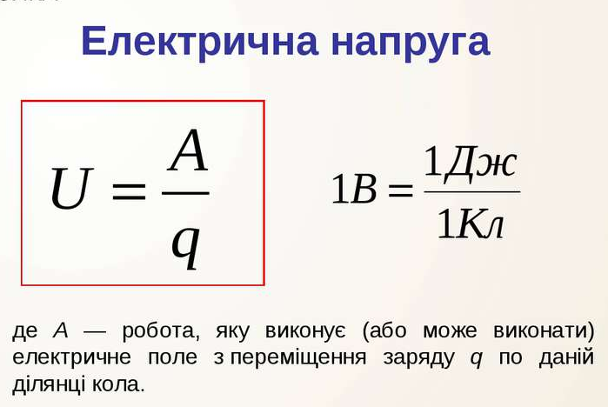
Напруга вимірюється у вольтах (B).
Для вимірювання напруги використовуються прилади, які називаються вольтметрами, мілівольтметрами тощо.
У різних напрямках діяльності людини використовуються різні стандартні рівні напруги. Часто це визначається традиційним для даної галузі значенням, як, наприклад, 12 В для звичайного автомобільного акумулятора або використання в побутовій електромережі. В Україні побутова електромережа має напругу 230 В змінного струму.

Електри́чний струм (англ. electric current) — упорядкований, спрямований рух електрично заряджених частинок у просторі.
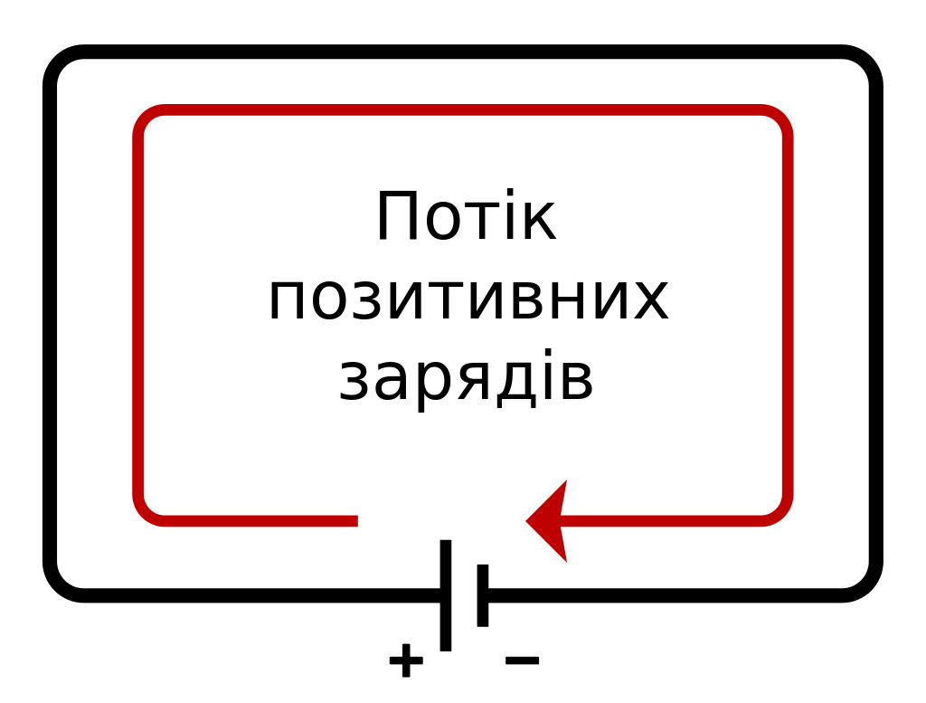
Рухомі заряди, які створюють електричний струм, називають носіями струму: у металах це електрони, у напівпровідниках — електрони та дірки, в електролітах — позитивно та негативно заряджені йони, в іонізованих газах — йони й електрони.
Упорядкований рух носіїв струму в електропровідному середовищі під дією електричного поля називають струмом провідності. Якщо рух зарядів відбувається разом з тілом, на якому вони знаходяться, то такий струм називають конвекційним. Прикладом конвекційних струмів є струми, які виникають при падінні заряджених краплин води в атмосфері під дією сили тяжіння. Короткочасні електричні струми виникають також у діелектриках внаслідок зміщення зв'язаних електричних зарядів під дією зовнішнього електричного поля. Такі струми називають струмами поляризації.
За напрямок струму вибирають рух позитивно заряджених частинок. Таким чином, напрямок струму в металевих провідниках є протилежним до напрямку руху електронів.
Атмосферна електрика — електрика, що міститься у повітрі. Уперше вказав на присутність електрики у повітрі та пояснив причину грому і блискавки Бенджамін Франклін. У подальшому було встановлено, що електрика накопичується у скупченнях пари у верхніх шарах атмосфери. Напруженість електрики хмар стає досить сильною лише тоді, коли пара хмар згущується до дощових крапель, доказом чого може служити те, що розрядів блискавок не буває без дощу, снігу або граду в місці спостереження. Розділення зарядів всередині грозової хмари відбувається завдяки конвективним потокам, що переносять наелектризованих через тертя крапель води.
Рух зарядів під дією сил електричного поля формує в атмосфері вертикальний струм провідності із середньою густиною, що становить близько (2÷3)·10⁻¹² А/м². Повний струм, що протікає на всю поверхню Землі, при цьому може складати приблизно 1800 А^{[3]}.
Блискавка є природним проявом іскрового електричного розряду. Встановлено електричну природу полярного сяйва. Вогні святого Ельма — природний прояв коронного електричного розряду.
Досить відчутною є дія статичної електрики, коли звичайні предмети (вовняний светр або дверцята автомобіля) раптом починають «бити струмом». Накопичення нерухомих зарядів призводить до виникнення статичної електрики. Звичайно, іскри від людини не такі потужні, як блискавки. Ми відчуваємо легкі уколи. Потужності такого заряду не вистачить, щоб предмети світилися, але її достатньо, щоб вивести з ладу мікросхему. Так, в сухому приміщенні, між тілом людини і навколишніми предметами різниця потенціалів може досягати 20000 В і приводити до іскрових розрядів.
Біоструми — рух іонів і електронів, відіграють важливу роль в усіх процесах життєзабезпечення організмів. Біоелектричні потенціали, що виникають при цьому, існують як на внутріклітинному рівні, так і в окремих частинах тіла та органах живих організмів.
Передавання нервових імпульсів відбувається за допомогою електрохімічних сигналів. Деякі тварини здатні накопичувати електричний потенціал у кілька сотень вольт і використовують це для самозахисту. (електричний скат генерує струм силою до 30 А при напрузі 50…200 В, електричний вугор — генерує розряд зі струмом 0,1…1,0 А напругою 300…650 В).
Електри́чний о́пір — властивість провідника створювати перешкоди проходженню електричного струму.
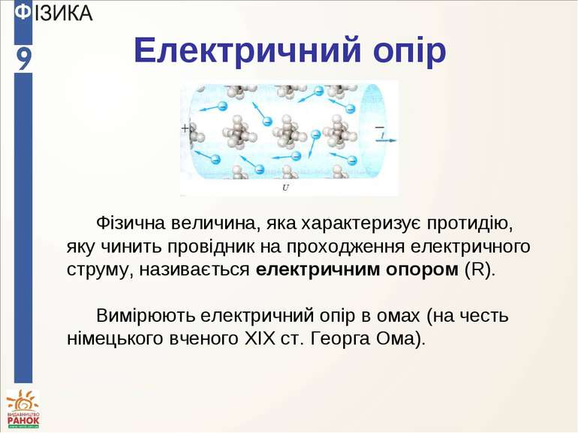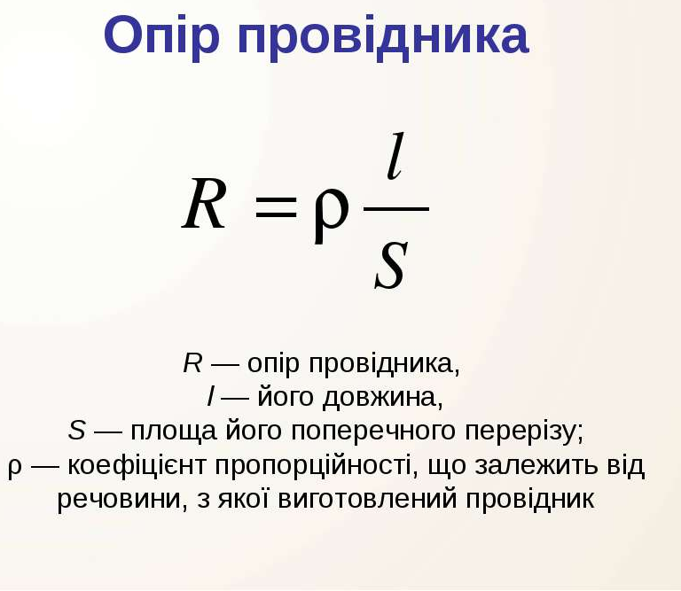
Позначається здебільшого латинською літерою R, одиниця опору в системі СІ — Ом.
Електричний опір використовується у випадках лінійної залежності електричного струму в провіднику від прикладеної напруги, і є коефіцієнтом пропорційності між падінням напруги U й силою струму I.
R= U/I.
Опір — це величина, яка характеризує спроможність елемента перетворювати електричну енергію на теплову. Його причиною є розсіяння електронів на атомах та неоднорідностях матеріалу, по якому тече струм.
В залежності від величини питомого опору (питомий опір — величина, що чисельно дорівнює опору куба зробленого з деякої речовини з ребром 1 метр), усі матеріали поділяються на наступні групи: провідники, речовини, питомий опір яких менший за 10⁻⁵ Ом·м, діелектрики речовини, питомий опір яких більший за 10⁸ Ом·м і напівпровідники, що займають проміжне положення. При цьому, питомий опір провідників може доходити до 10⁻⁸ Ом·м, а опір діелектриків — до 10¹⁸ Ом·м
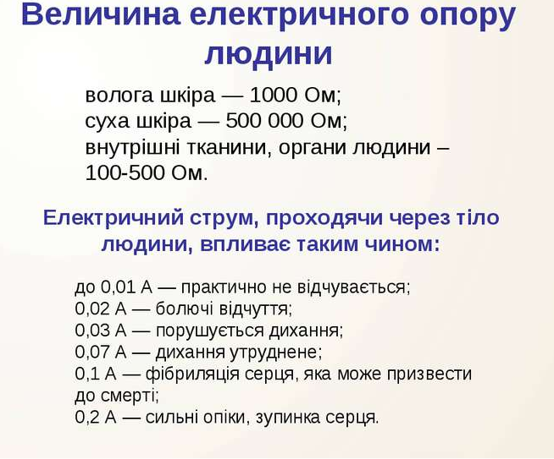

Причини виникнення опору
Безпосередньою причиною виникнення опору є розсіяння електронів на дефектах кристалічної ґратки або окремих атомах речовини.
Дефекти кристалічної ґратки, що є основним джерелом опору в провідниках, поділяються на динамічні і статичні. До динамічних (тобто, тимчасових) в першу чергу відносяться фонони, викликані тепловим коливанням атомів. Статичні дефекти можуть бути точковими та протяжними.
До точкових дефектів відносять дефекти, викликані домішками, тобто заміною деякого елементу на інший, зміщенням атому з вузла в міжвуззля, або відсутністю атому у вузлі ґратки (вакансія). Протяжними дефектами називають пори, тріщини, вкрапленя іншої фази речовини, тощо. ^{[1]}

Електричний опір провідників
До провідників відносяться практично всі метали, деякі напівметали, окремі алотропні форми карбону, велика кількість сплавів, та електроліти, а також, за особливих умов, гази. ^{[1]} Головною особливістю провідників є те, що вільні носії заряду у них існують у нормальному стані, тоді як у напівпровідниках та ізоляторах така ситуація також може реалізовуватися, але тільки у збудженому. Класична теорія пояснює опір наступним чином: носії заряду перебувають всередині провіднику у вигляді електронного (або іонного) газу, тобто знаходяться у хаотичному тепловому русі. Зовнішнє поле прискорює їх у деякому напрямку, і вони починають рухатися в ньому, аж допоки не зустрінуться з атомом, і не розсіються на ньому, перетворивши накопичену кінетичну енергію на тепло. При цьому, для порівняння, приріст швидкості електронів, що відповідає густині струму у міді 10⁶ А/м² становить усього 10⁻⁴ м/с^{[1]}, тоді як теплові швидкості електронів при кімнатній температурі становлять близько 10⁵ м/с, тобто при розрахунках можна вважати, що абсолютна величина швидкості майже незмінна.
Провідниками першого роду називають речовини, в яких носіями заряду є електрони(до цієї групи, в першу чергу, відносяться метали), а провідниками другого роду — ті, у яких іони також рухаються у речовині (до цієї групи відносяться електроліти, розплави, гази і т.д.).^{[1]} Через рух іонів, хімічний склад електролітів з часом міняється — позитивні і негативні іони концентруються біля різних електродів. Гази не проводять електричного струму за звичайних умов, проте за напруги, достатньо високої для початку ударної іонізації, вони перетворюються на провідники другого роду. Сильно іонізований газ перетворюється на особливий стан речовини — плазму, що характеризується великою проводимістю.

Метали
Металами є велика кількість простих елементів. Серед важливих, для електротехніки можна назвати мідь, срібло, золото, алюміній. Більшість металів за нормальних умов є твердими кристалами. Виключенням є ртуть. Також, галій плавиться при температурі близько 30 градусів, що теж близько до нормальної.
Особливістю металів є надзвичайно велика концентрація електронів провідності, що є порівняною з концентрацією атомів у речовині — практично всі атоми є іонізованими.^{[1]}
Експериментальні дослідження показали, що вільний пробіг електронів у металі значно більший, ніж передбачає класична теорія, описана вище — електрони проходять сотні періодів ґратки між зіткненнями. Це пов'язано з тим, що електронний газ у металах описується рівняннями квантової механіки, а не класичної. Електронний газ у металах за нормальних умов є виродженним, (температура зняття виродження складає приблизно 10 000 Кельвінів, тобто перевищує температуру плавлення і навіть випаровування металів). Через принцип Паулі, електрони не можуть займати одні й ті самі енергетичні рівні, тому їхня середня енергія є дуже високою, порівняно з тепловими коливаннями, а можливість передати її атомам, розсіюючись на них — обмежена. Теоретично, ідеальна кристалічна ґратка, не має опору взагалі — електрони у ній не взаємодіють з атомами і не розсіюють на них енергію, отриману під дією поля. В реальності, ідеальних кристалів не існує, тому електрони розсіюються на дефектах його будови. Згідно квантової теорії, електрон буде розсіюватись на дефектах, розмір яких більший за чверть довжини комптонівської хвилі цього електрона.^{[1]}
Через виродженість електронного газу, і великі енергії електронів (3-15 еВ) довжина хвилі, що їм відповідає, дуже мала (3-7 ангстрем), тому, рухаючись у металах, електрони розсіюються навіть на дефектах атомного розміру.
У реальних металах, що мають і температуру, і структурні дефекти, загальний опір розділяють, на опір, що спричинений температурними коливаннями атомів, і опір, що викликаний статичними дефектами кристалічної ґратки.
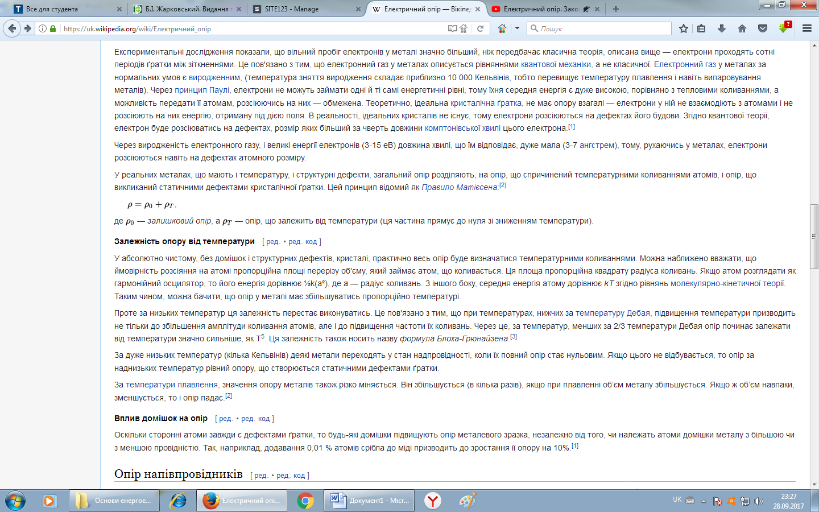

Залежність опору від температури
У абсолютно чистому, без домішок і структурних дефектів, кристалі, практично весь опір буде визначатися температурними коливаннями. Можна наближено вважати, що ймовірність розсіяння на атомі пропорційна площі перерізу об'єму, який займає атом, що коливається. Ця площа пропорційна квадрату радіуса коливань. Якщо атом розглядати як гармонійний осцилятор, то його енергія дорівнює ½k(a²), де а — радіус коливань. З іншого боку, середня енергія атому дорівнює kT згідно рівнянь молекулярно-кінетичної теорії. Таким чином, можна бачити, що опір у металі має збільшуватись пропорційно температурі.
Проте за низьких температур ця залежність перестає виконуватись. Це пов'язано з тим, що при температурах, нижчих за температуру Дебая, підвищення температури призводить не тільки до збільшення амплітуди коливання атомів, але і до підвищення частоти їх коливань. Через це, за температур, менших за 2/3 температури Дебая опір починає залежати від температури значно сильніше, як T⁵. Ця залежність також носить назву формула Блоха-Грюнайзена.^{[3]}
За дуже низьких температур (кілька Кельвінів) деякі метали переходять у стан надпровідності, коли їх повний опір стає нульовим. Якщо цього не відбувається, то опір за наднизьких температур рівний опору, що створюється статичними дефектами ґратки.
За температури плавлення, значення опору металів також різко міняється. Він збільшується (в кілька разів), якщо при плавленні об’єм металу збільшується. Якщо ж об’єм навпаки, зменшується, то і опір падає.^{[2]}

Вплив домішок на опір
Оскільки сторонні атоми завжди є дефектами ґратки, то будь-які домішки підвищують опір металевого зразка, незалежно від того, чи належать атоми домішки металу з більшою чи з меншою провідністю. Так, наприклад, додавання 0,01 % атомів срібла до міді призводить до зростання її опору на 10%.^{[1]}

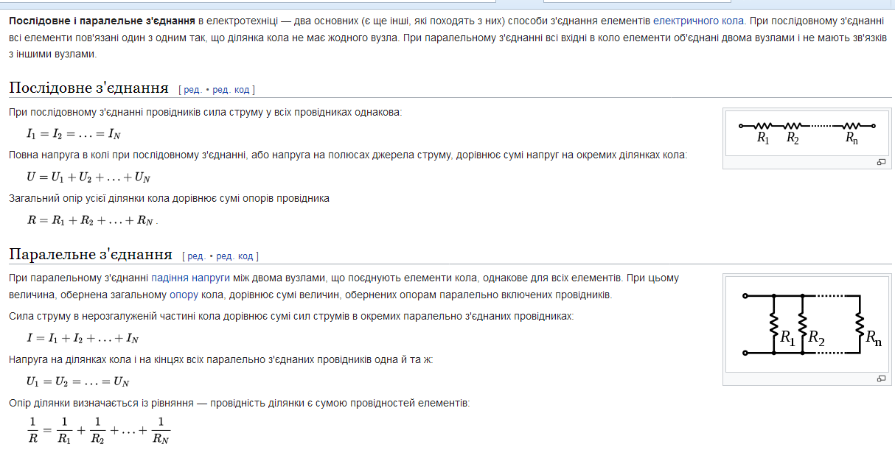

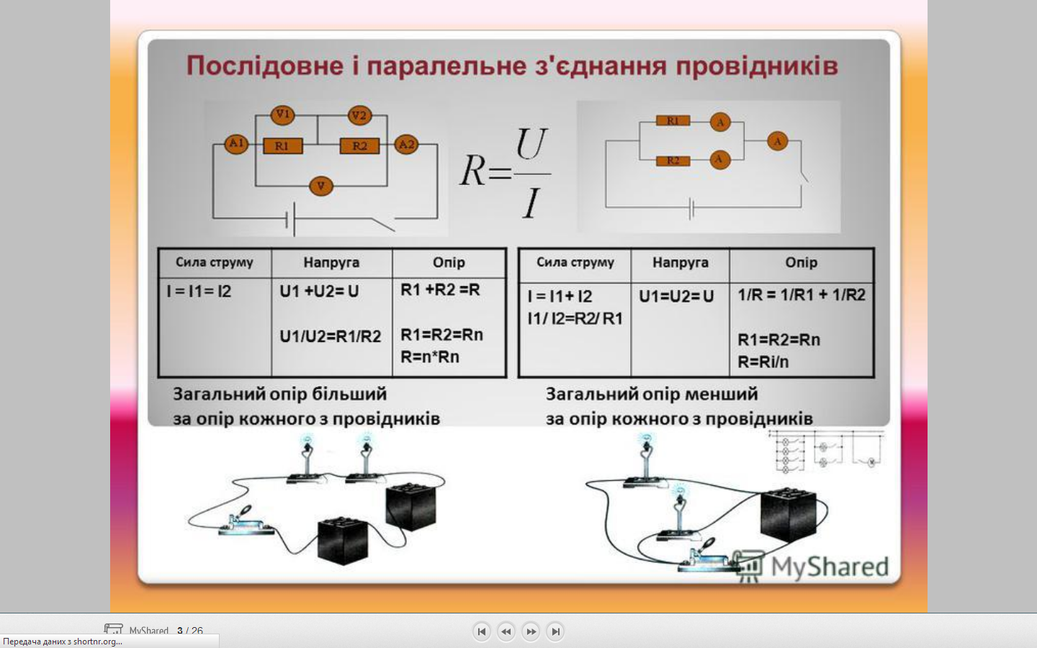
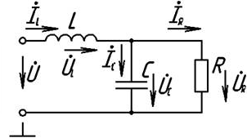
Змішане зєднання

Хімічна дія електричного струму
